

Uživatelská příručka

TOMOJAVO CALC

Obsah

2. O programu 3

3. Instalace programu 3

4. Odinstalace programu 3

5. Popis kalkulačky 4

6. Používání kalkulačky 4

# O programu

Tento program byl vytvořen pro předmět IVS – Praktické aspekty vývoje software na FIT VUT v Brně. Jedná se o kalkulačku, která zvládá tyto operace: sčítání, odčítání, násobení, dělení, faktoriál, mocniny a odmocniny. Další funkcí je možnost změny barevného schématu kalkulačky – z fialového do modrého a zpět.

# Instalace programu

Program je určený primárně pro Linuxovou distribuci Ubuntu. Funkčnost na jiných distribucích není zaručena.

V adresáři s balíčkem instalátoru program nainstalujete příkazem: *sudo apt install ./balicek.deb*

Program pote stáhne potřebné závislosti a nainstaluje se. Spustit je jej možné poté skrz ikonu v seznamu aplikací nebo příkazem *TOMOJAVO_CALC* (vše velkými písmeny)

# Odinstalace programu

Program lze odinstalovat příkazem v terminálu: *sudo apt remove tomojavocalc*

# Popis kalkulačky

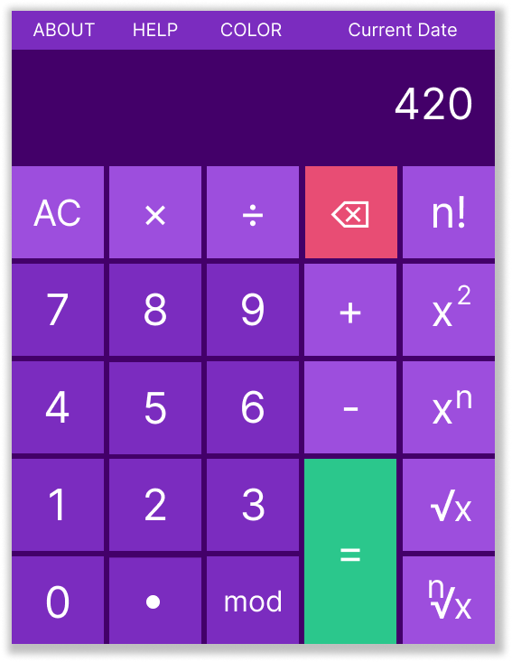

**Tlačítka operací**

**„Displej“ kalkulačky**

**Aktuální datum**

**Tlačítko nápovědy**

**Změna barevného schéma**

**Tlačítko „O programu“**

# Používání kalkulačky

Kalkulačka se dá použít dvěma způsoby: pomocí kurzoru a klikáním na tlačítka nebo pomocí klávesnice.

Ovládání kalkulačky pomocí klávesnice podporuje tyto operace:

* Clear(AC) – vyčistí obsah „displeje“ – tlačítko Escape
* Delete – smaže jeden znak z „displeje“ – tlačítko Backspace
* Sčítání – tlačítko „+“ na numerické klávesnici
* Odčítání – tlačítko „-“ na numerické klávesnici
* Násobení – tlačítko „*“ na numerické klávesnici
* Dělení – tlačítko „/“ na numerické klávesnici
* Ukončení programu – kombinace „Alt+F4“